Fernand Léger
Dates : | 1881-1955
Nationalité : | français
Courant : | cubisme
Biographie :  Fernand Léger est né à Argentan en Normandie le 4 février 1881.  Peu studieux, mais bon dessinateur, il travaille tôt, chez un architecte à Caen, comme apprenti.  Dès 1900, il s'installe à Paris où il est admis à l'Ecole des Arts Décoratifs.  Pour vivre, il travaille chez un architecte et un photographe. Ses premières peintures sont marquées par l’impressionnisme. |  | 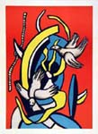
Atteint d’une maladie pulmonaire, il part chez un ami en Corse. Ce séjour lui fera découvrir la lumière méditerranéenne.
De retour à Paris, en 1907, il s'installe à la Ruche (bâtiment parisien, composé d'ateliers destinés aux artistes), et rencontre de nombreux peintres, dont Paul Cézanne. Il n'y restera que trois ans.
Sa mobilisation, en 1914, est une rupture dans son travail. Au front il dessine sur des couvercles de boites de munitions, ou sur des cartes d’Etat major, il est hospitalisé puis réformé en 1917.
Il se marie et part s'installer à Vernon. Il introduira un nouveau concept à ses oeuvres : les éléments mécaniques, qui lui permettront de rendre compte de la vie moderne.
Les années vingt sont fastes : beaucoup de commandes, de créations et de rencontres. Il travaille même pour le cinéma. Sa première grande exposition à lieu à Chicago en 1935.
Dès la déclaration de guerre en 1940, il quitte la France pour New York. Il retrouve ses amis peintres exilés. Cette période américaine est marquée par différentes recherches sur les contrastes..
En 1945, de retour à Paris, il s'inscrit au Parti Communiste français. Il défendra des idées nouvelles comme le nouveau réalisme en Art.
Dans cette dernière période de sa vie, il va diversifier son art : fresques, vitraux, décors de théâtre, céramiques, sculptures...
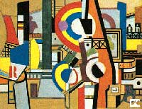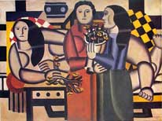
Il meurt le 17 Août 1955 à Gif-sur-Yvette.
Cette même année, il reçoit le Grand prix de la biennale de Sao Paulo au Brésil.

